RFC 1000

无线射频收发器和中继器

MadgeTech的RFC1000是一款功能强大的无线收发器，可与RFOT和2000 A系列数据记录器一起使用。RFC 1000可在4000英尺的室外/视线范围内传输到其他RFC 1000，典型的室内/城市1000英尺RFC 1000可将数据传输至室外2000英尺/视距内的数据记录仪，室内/市区通常为500英尺附加的RFC 1000可以用作中继器，以传输更远的距离或绕过障碍物。

RFC1000设计用于在MadgeTech的双向无线数据记录仪和MadgeTech软件之间进行通信，最多可连接64个数据记录仪。通过使用软件和RFC 1000，远程数据记录仪可以无线启动、停止和下载。这种节省时间的功能简化了流程，以实现最高效率。

RFC1000还包括一个外部天线，在安装位置的方向和接近金属壁的位置上都有更大的灵活性这可以用作中继器，或直接插入PC。

规格

规格如有变更，恕不另行通知。适用特定的保修补救限制呼叫

(603)456-2011或访问**madgetech.com**了解详情。

|  |  |
| --- | --- |
| 材料 | 外壳：ABS塑料电缆和天线：PVC |
| 兼容数据记录器 | RFOT和2000A系列 |
| 传输距离（至数据记录仪） | **无障碍视线（室外）：**最大2，000英尺  **典型城市环境（室内）：**最大500英尺 |
| 传输距离（到其他RFC 1000） | **RFC 1000：**最大4，000英尺户外-视线不受阻碍，最大1,000英尺室内-典型的城市环境  **RFC 1000-CE：**最大2，500英尺户外-视线无障碍最大700英尺室内-典型的城市环境  **RFC 1000-IP 69 K：**最大4，000英尺 户外-视线不受阻碍，最大1,000英尺。室内-典型的城市环境 |
| 频率范围 | 2.405 GHz-2.475 GHz |
| RFC灵敏度 | -95 dBm典型值 |
| 操作环境 | **外壳：**-20 °C至+85 °C（-4 °F至+185 °F）  **电源：**0 °C至+40 °C（+32 °F至+104 °F） |
| 尺寸 | 3.79英寸x 1.57英寸x 0.81英寸（96.3 mm x 39.9 mm x 21 mm）天线总高度：8.03英寸（204.0 mm） |
| 重量 | 5.5盎司（156克） |
| 批准 | US（FCC），CA（IC） |

订购信息

特征

* 同时作为中继器和收发器
* 绿色和红色LED指示灯
* 与MadgeTech的RFOT和2000A系列数据记录器兼容

应用

* 实时数据记录
* 肉类烹饪和冷却
* 肉类储存
* 烟屋
* 食品加工
* 医疗储藏
* 实验室监测
* 血库
* 医院
* 仓库

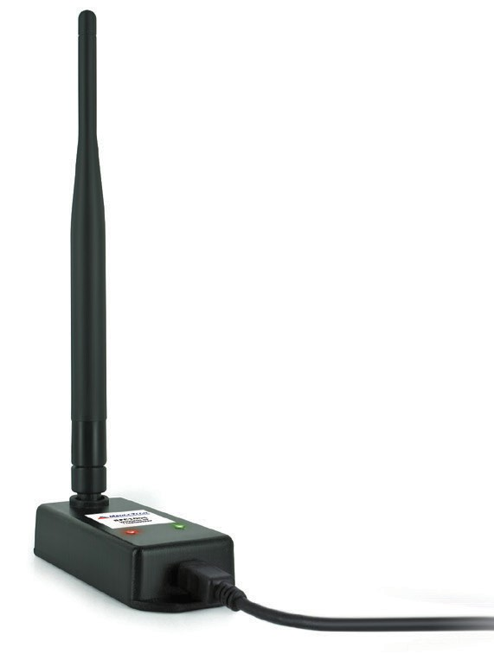

|  |  |  |
| --- | --- | --- |
| RFC 1000 | PN 901383-00 | 无线射频收发器/中继器。包括USB转迷你USB适配器和通用电源 |
| RFC1000-CE | PN 901388-00 | 无线射频收发器/中继器，欧洲CE认证包括USB到迷你USB适配器和通用电源 |
| RFC1000-IP69K | PN 901389-00 | 防溅，IP 69 K等级，无线射频收发器/中继器。包括USB到迷你USB适配器和通用电源 |

■电话：+86 755-8420 0058 ■传真：+86 755-2822 5583 ■[E-mail:sales@eofirm.com](mailto:sales@eofirm.com) ■[http://www.eofirm.com](http://www.eofirm.com/)